ПОЧЕТНЫЕ ГРАЖДАНЕ
КРАСНОАРМЕЙСКОГО РАЙОНА
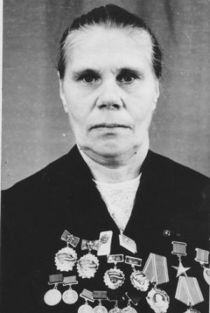

АФАНАСЬЕВА
Антонина Васильевна
(21.11.1923 – 28.06.2008)

Родилась в Московской области 21.11.1923 г., жила в пос. Лазурный Красноармейского района Челябинской области. Работала на животноводческой ферме дояркой.
В 1952 г. награждена Орденом Ленина, первой в районе в 1971 г. получила звание Героя Социалистического труда и золотую медаль «Серп и молот». Имеет семь золотых, серебряных и бронзовых медалей ВДНХ. В районе учреждён переходящий приз – «Кубок имени Героя Социалистического труда А.В.Афанасьевой», который по итогам работы за год вручался передовым дояркам. С 1997 г. – Почётный гражданин района.
Разруха, голод, нужда... Родное Подмосковье совсем ещё юная Тоня покинула через 2 года после войны. Попала по оргнабору в животноводство на Южном Урале. Девушке предложили работать дояркой на ферме в Лазурном. Группа из 25 коров, которых надо было своими руками кормить, поить и чистить.
Трудности не сломили молодую доярку, а наоборот, закалили, сделали сильной и стойкой. Упорная, настойчивая по характеру, она быстро научилась новому делу, стараясь не отстать от опытных животноводов, не считаясь с рабочим временем. Результат был налицо! Она надаивала уже тогда более 4000 кг молока от коровы в год. И в 1952 году ей вручили орден Ленина.
Шли годы. Передовая доярка добилась (одна из первых в области) пятитысячного надоя. А когда в 1971 году ей было присвоено звание Героя Социалистического Труда (первой в районе) и вручен второй орден Ленина, А.В. Афанасьева доила уже по 5 200 кг молока на корову, была семикратной участницей и победительницей ВДНХ.
Вырастила и воспитала сына и дочь. Умерла 28 июня 2008 года.
В памяти людей она осталась навсегда трудолюбивой, простой, доброй и справедливой женщиной.

Статьи об А.В. Афанасьевой:

1. Донских Е.М. Афанасьева Антонина Васильевна// Челябинская область: энцикл. в 7 т. - Челябинск, 2008. – Т.1. А-Г. - С. 221-222.
2. Тимофеев А. Герои не рождаются, героями становятся/ А.Тимофеев // Маяк. – 1998. – 7 марта. – (Почетные граждане района).
3. Веселов П. Как зажигаются звезды / П.Веселов // Маяк. – 1996. – 10 апр.- (Наши орденоносцы).

